**Ⅰ 高知市町内会等活動活性化**

**事業費補助金（町内会等活動事業）の概要**

**１ 高知市町内会等活動活性化事業費補助金の制度**

**⑴　補助の目的**

地域住民が主体となって地域課題の解決等に取り組む活動や，町内会等に対する地域住民の理解と関心を深め，様々な住民の参加とつながりを促進し，自発的な加入を促進する活動に取り組むにあたり，それに要する費用の一部を補助します。

**⑵　補助対象団体**

　 ア　町内会・自治会・自治公民館等

イ　町内会等に類似する市が認める自治組織（町内会等を設立しようとする準備会等含む）

ウ　公衆街路灯を設置又は維持管理する町内会及び管理団体

エ　ごみ集積所を設置又は維持管理する町内会及び管理団体

**⑶　補助金額**

補助対象経費の額又は補助上限金額のいずれか少ない方の額（1,000円未満の端数は切捨て） とします。

**⑷　補助対象事業**

　　 町内会等が４月１日から翌年３月31日までの間に完了する事業で，次のいずれかに該当する活動に要した経費とします。

ア　地域の安全・安心まちづくりの推進に係る活動

イ　地域のごみ集積所の維持管理に係る活動

ウ　地域の情報発信に係る活動

エ　地域の環境美化に係る活動

オ　地域住民の参加と交流を促進する活動

**⑸　補助対象外事業**

　ア　他の助成制度による財政的支援を受けた，又は受ける見込みのある事業

　　　（例：高知市地域内連携協議会活動促進事業費補助金，高知市民憲章推進協議会助成金 等）

イ　宗教的活動及び政治的活動を目的とする事業

ウ　団体の活動拠点となる施設等の整備を目的とする事業

エ　特定の企業，団体及び個人の利益を追求するための事業

オ　公序良俗に反する事業

カ　営利性のある事業

キ　その他会長が適当でないと認めるもの

**２ その他**

**⑴　提出資料の取扱いについて**

連合会に提出された申請及び報告資料は，市民の方から情報公開請求があった場合に，個人情報等の非開示となる部分を除いて公開することとなります。

**⑵　証拠資料の保管について**

補助金を申請して支出した経費に係る会計帳簿や領収書などの証拠資料は，連合会が原本の提示を求める場合があります。年度ごとに整理し，支出した年度の翌年度から起算して５年間は保管してください。

（例）R6年度の支出⇒R11年度末まで保管

**⑶　備品の管理について**

備品とは，税込１万円以上かつ比較的長期間（通常の使用方法で約１年間以上）にわたる使用，保存に耐えるものを指します。補助金を申請して備品を購入する場合は，各町内会等で備品台帳を整理し，保管の状況を明らかにしておいてください。補助金の交付の目的に従って，他の用途には使用せず，大切に保管してください。

**Ⅱ 補助対象経費・対象外経費の具体例**

**ア　地域の安全・安心まちづくりの推進に係る活動**

|  |  |
| --- | --- |
| **〇　補助対象経費** | **×　補助対象外経費** |
| ①公衆街路灯の設置に係る経費  　・電力柱やNTT柱等へのLED灯具の設置  　・小柱（ポール）等を建柱してLED灯具を設置  ②公衆街路灯の灯具交換に係る経費  　・蛍光灯具等からLED灯具への取替  　・LED灯具からLED灯具への取替  ③公衆街路灯の維持管理に係る経費  　・公衆街路灯に係る電気料  ④安全・安心まちづくりの推進に係る経費 | ・LED灯以外の公衆街路灯の設置  ・小柱等の修理費  ・LED灯具以外の灯具への取替 |

**イ　地域のごみ集積所の維持管理に係る活動**

|  |  |
| --- | --- |
| **〇　補助対象経費** | **×　補助対象外経費** |
| ①資源・不燃物ごみ集積所における分別指導の体制確保に係る経費  　・町内会等区域住民に支払う有償ボランティアの費用  ・シルバー人材センター等への委託料  ②資源・不燃物ごみ集積所の維持管理に係る経費  　・コンテナボックスの購入  ③可燃物ごみ集積所の維持管理に係る経費  　・ごみストッカーの修理費  　・カラス避けネットの購入 | ・有償ボランティアとして，弁当や飲み物，商品券等を支給する経費  ・マンションや集合住宅等の管理組合が設置，管理するごみ集積所に係る経費  ・ごみ集積所における土地の固定資産税 |

**ウ　地域の情報発信に係る活動**

|  |  |
| --- | --- |
| **〇　補助対象経費** | **×　補助対象外経費** |
| ①会報誌の発行に係る経費  　・コピー用紙等の消耗品費  ・印刷費  ②回覧物の回付，掲示物の掲示に係る経費  ・回覧板，画びょう，テープ，マグネット等の消耗品費  ③掲示板の設置等に係る経費  ・住民へのお知らせなどのために整備する掲示板の設置，既存掲示板の板の交換，修理に係る経費  ④パソコンやプリンター等の購入費  ・ラミネートフィルム，インク等の消耗品費  ・パソコン，プリンター，ラミネート機械等の備品購入費  ⑤町内会等が所有する集会所等へのWi-Fi整備等に係る経費  　・モバイルルーターの購入費  　・モバイルルーターの賃借料  ・通信や設定に係る役務費  　・ホームページの開設や更新のための委託料  　・サーバー使用料  ⑥電子回覧板等の普及に向けた経費  　・講師への謝金，交通費  　・講習会の会場使用料 | ・謝金や実費弁償費用として，弁当，飲み物，茶菓子等の食糧費，商品券等を支給する経費  ・選挙広報や高知市広報の配布に係る経費  ・土地の所有者から占用許可を得ていない掲示板の設置に係る経費  ・既存掲示板の移設及び撤去費  ・マンションや集合住宅等の管理組合が設置，維持管理する掲示板の修理費 |

**エ　地域の環境美化に係る活動**

|  |  |
| --- | --- |
| **〇　補助対象経費** | **×　補助対象外経費** |
| ①町内会区域内における，道路・公園・街路樹・河川の除草や清掃に係る経費  ・軍手，ごみ袋，土，花の苗，清掃用具等の消耗品費  ・啓発チラシ等の印刷費  ・リヤカー，草刈機等の備品購入費  ・草刈機等の借上料  ・樹木剪定や配送に係る委託料 | ・参加費や実費弁償費用として，弁当，飲み物，茶菓子等の食糧費，商品券等を支給する経費 |

**オ　地域住民の参加と交流を促進する活動**

|  |  |
| --- | --- |
| **〇　補助対象経費** | **×　補助対象外経費** |
| ①ラジオ体操・運動会・文化祭・餅つき大会・夏祭り等，地域住民の交流促進を目的とした催しの開催経費  ・消毒液，ユニフォーム，事務用品等の消耗品費  ・テント，椅子，スピーカー等の備品購入費  ・仮設トイレ等の賃借料  ・地域活動中に起こった事故を補償するための保険料  ②新規会員確保のための加入促進活動（加入案内の作成等）に係る経費  　・コピー用紙等の消耗品費  ・啓発チラシの印刷費  ③町内会設立に係る経費  　・コピー用紙等の消耗品費  ・啓発チラシの印刷費  ④居場所づくりや他団体との連携による地域課題の解決に向けた取組に係る経費  　・コピー用紙，マーカー等の消耗品費  ・啓発チラシの印刷費  ・ホワイトボード等の備品購入費  ⑤交流や会議等開催のための経費  ・会場及び付帯設備等の経費  ・テントやバス借上料 | ・参加費や実費弁償費用として，弁当，飲み物，茶菓子等の食糧費，商品券等を支給する経費  ・親睦会費，忘年会費，新年会費等の開催に係る経費  ・敬老会やクリスマス会などの記念品代  ・祭り等のイベントで出品する景品  　代  ・スポーツ大会等の参加賞  ・個人への給付につながる経費  ・営利目的のための販売物品等  ・自家用車を使用した場合の借上料やガソリン代 |

**その他補助対象外となる経費**

　⑴　町内会等の運営費及び人件費

　⑵　用地の取得又は賃借に要する費用及び補償に係る経費

　⑶　寄付金，募金，協賛金

⑷　他団体への会費，交際費，祝金

⑸　積立金，慶弔費，予備費，繰越金等

⑹　町内会等が支払ったことが明確に確認できない経費

　⑺　その他事業に直接関係のない経費及び社会通念上適正でないと認めた経費

**Ⅲ 領収書の注意事項**

支出を裏付ける書類として，町内会等が支払ったことが明確に確認できる領収書（写し可）等の提出が必要です。

**１　領収書（レシート）について**

以下のものは補助対象になりませんので，取得や保管について十分ご注意ください。

①　領収書のないもの（請求書や納品書は不可）

②　宛名，金額，内訳（「〇〇一式」「〇〇用品」など）がないもの

③　宛名が補助を受ける団体以外（上様，個人名など）のもの

④　領収日が空欄，補助対象期間内ではないもの

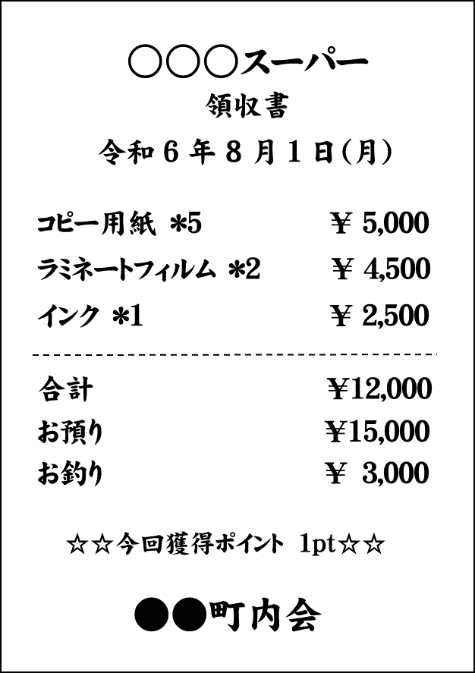

**領収日が交付決定日以前の領収書は補助対象になりません。支払いは，交付決定以降に行ってください。**

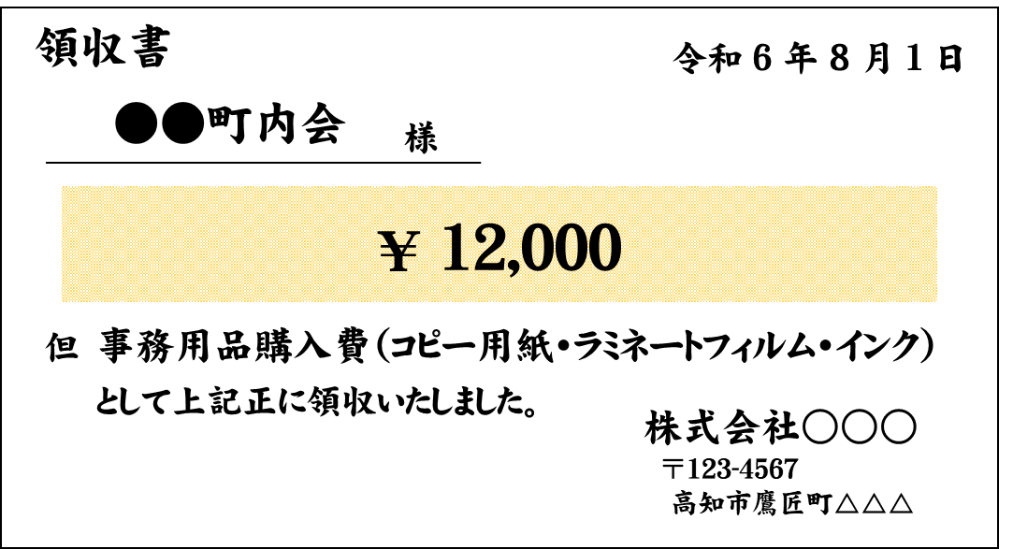

**購入商品の内訳が分かる領収書（レシート）をご用意ください。**

**宛名は，団体の正式名称で発行してください。代表者名のみの場合は補助対象外となります。**

**※注意※ ポイントカードを使用しないでください！**

**補助事業に係る経費を支払う際にポイントカードは使用しないでください。ポイントを貯める場合，ポイントで支払う場合ともに認められません。支払いに際し，ポイントカードにポイントが付与された場合は，当該ポイント分の費用は補助対象経費として計上できませんのでご注意ください。**

**２　個人に支払う領収書について （支払報告書の見本を添付しています。）**

講師謝金や，資源・不燃物ごみ集積所における分別指導の体制確保のために支払った経費を確認するため，個人に支払う費用を補助対象経費とする場合は，金銭を受け取ったことを証明する書類として，支払報告書や受取書等に相手の署名（自署）が必要です。

以下のものは補助対象になりませんので，取得や保管について十分ご注意ください。

①　個人の署名（自署）がないもの（代筆不可）

　　資源・不燃物ごみ集積所における分別指導の体制を確保するために支払った経費として，支払報告書は補助対象期間内の任意の１月分としますが，同一実施日に複数人へ経費を支払っている場合は，全ての方の実施日，支払金額及び署名が必要です。

②　宛名，発行者，金額，内訳（「〇〇一式」「〇〇事業」など）がないもの

③　受領日が空欄，補助対象期間内ではないもの

**３　所得税の申告について**

各町内会から個人に支給される手当や実費弁償費については，支給する項目や金額等によっては所得税の課税対象となる場合があります。必要に応じて，内容及び手続（源泉徴収，納付方法）を高知税務署へご相談ください。